本溪市明山区人民政府北地街道 办事处2018年度部门决算

目 录

第一部分 本溪市明山区人民政府北地街道办事处概况
主要职责
部门决算单位构成
第二部分 本溪市明山区人民政府北地街道办事处2018年度部门决算报表
一、2018年度收入支出决算总表
二、2018年度收入决算表
三、2018年度支出决算表
四、2018年度财政拨款收入支出决算表
五、2018年度一般公共预算财政拨款收入支出决算表
六、2018年度一般公共预算财政拨款基本支出决算表
七、2018年度政府性基金预算财政拨款收入支出决算表
八、2018年度财政专户管理资金收入支出决算表
九、2018年度一般公共预算财政拨款“三公”经费支出决算表
第三部分 本溪市明山区人民政府北地街道办事处2018年度部门决算情况说明
第四部分 名词解释

第一部分 本溪市明山区人民政府北地街道办事处概况

一、主要职责
（一）、在区委、区政府的领导下，贯彻执行党路线、方针、政策和国家的各项法律、法规；负责街辖区内的地区性、群众性、公益性、社会性工作。

（二）、负责精神文明建设工作，积极组织以提高居民质素为目的的活动，树立文明新风。

（三）、按照职责范围，负责街辖区内的城市建设和管理、市容环境卫生、园林绿化、环境保护、市政、房地产等监督、管理、服务工作。

（四）、负责街辖区内的维护稳定及社会治安综合治理工作，依照有关规定做好出租屋和外来暂住人员的管理工作；负责民事调解，法律服务工作，维护居民的合法权益。

（五）、负责社区建设和管理，积极开展社区服务工作，发动和组织社区成员开展各类社区公益活动；负责拥军优属、优抚安置、社会救济、社会福利、社区文化、科普、体育、教育等工作。

（六）、发展街道经济，管理街道固定资产，为街道经济组织提供人才、科技、信息和各种服务，以经济、法律和必要的行政手段推动街道经济发展和维护市场经济秩序。

（七）、负责计划生育、劳动就业、安全生产管理、初级卫生保健、民兵、兵役、侨务等工作；尊重少数民族的风俗习惯，保障少数民族的权益。

（八）、指导和帮助居民委员会搞好组织建设和制度建设，发挥居委会的群众自治组织作用。

（九）、配合有关部门做好防汛、防风、防火、防震、防灾和抢险工作。

（十）、向区人民政府反映居民群众的意见和要求，办理人民群众来信来访事项。

(十一)、承办区委、区政府和上级部门交办的其他事项。

二、部门决算单位构成
北地街道办事处下设：城管所、司法所、民政所、党政综合办公室、财务办公室。

第二部分 本溪市明山区人民政府北地街道办事处2018年度部门决算公开报表

一、2018年度收入支出决算总表
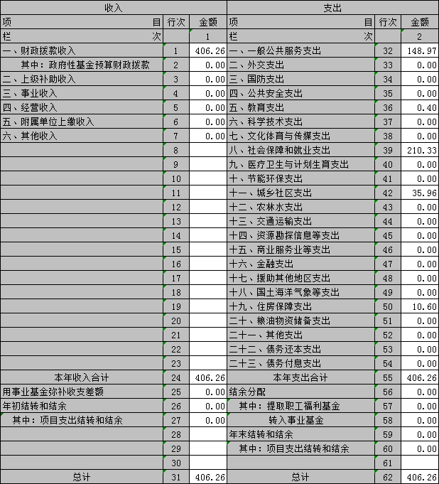

二、2018年度收入决算表
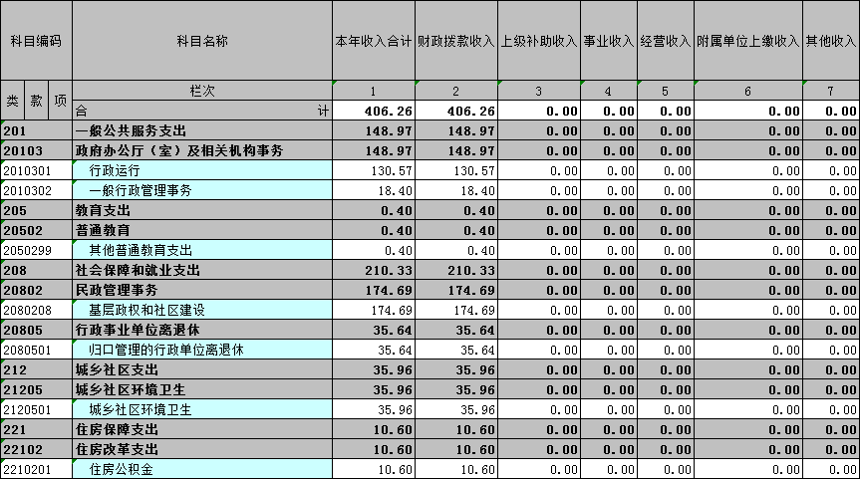

三、2018年度支出决算表
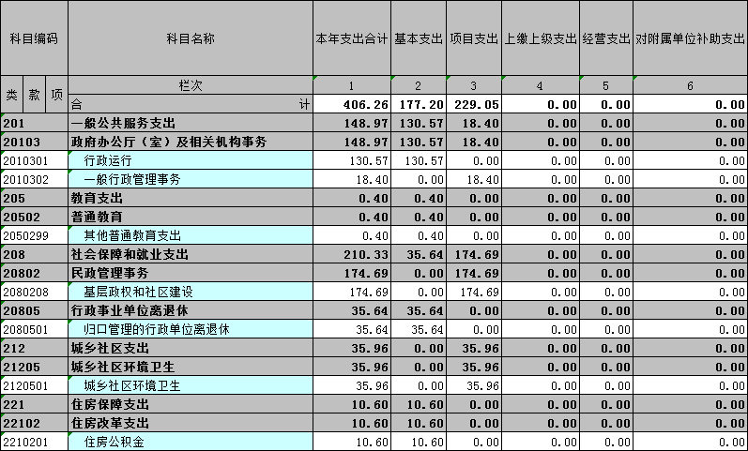

四、2018年度财政拨款收入支出决算表
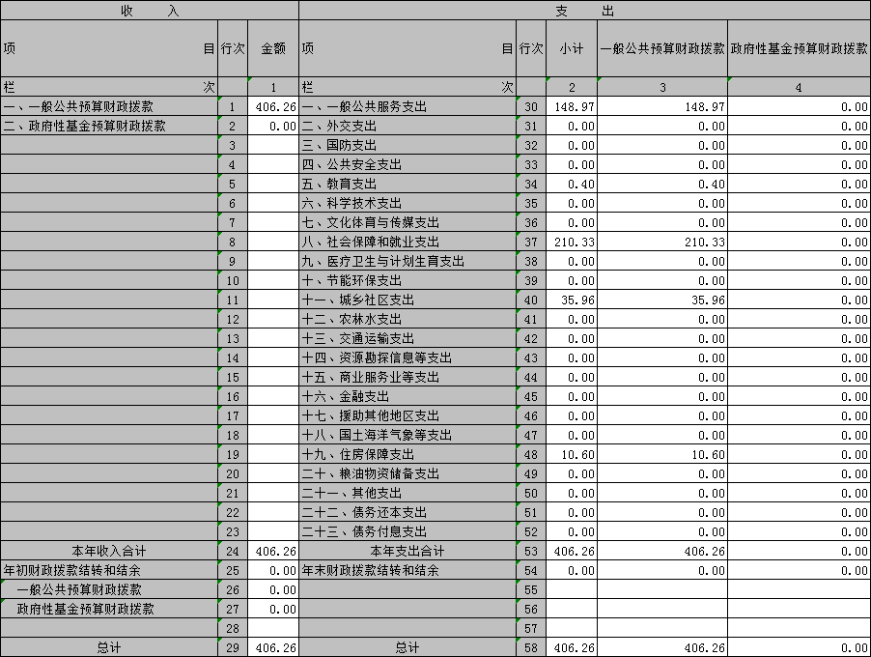

五、2018年度一般公共预算财政拨款收入支出决算表
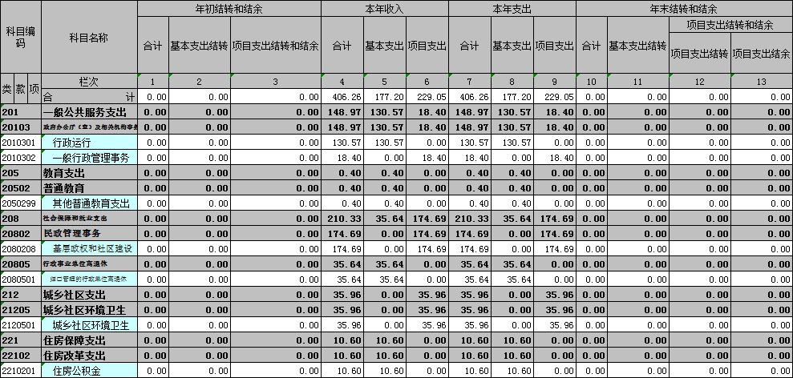

六、2018年度一般公共预算财政拨款基本支出决算表
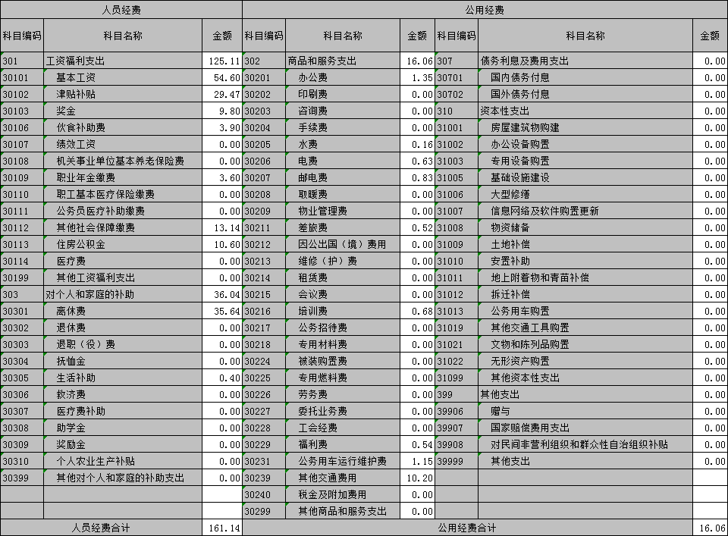

七、2018年度政府性基金预算财政拨款收入支出决算表
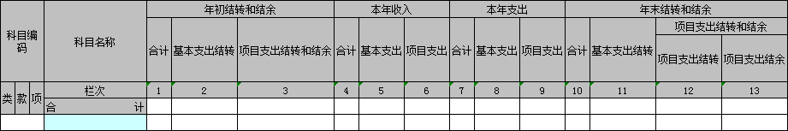

八、2018年度财政专户管理资金收入支出决算表
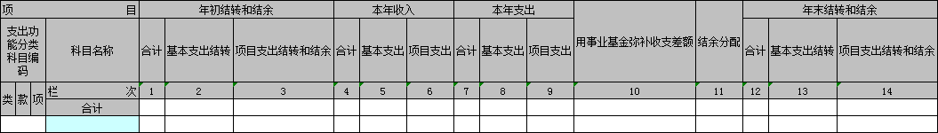

九、2018年度一般公共预算财政拨款“三公”经费支出决算表
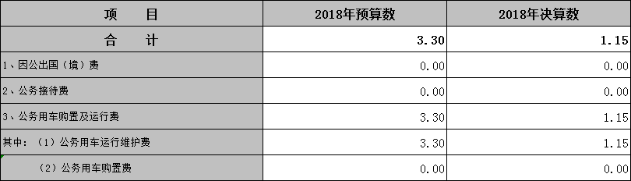

第三部分 本溪市明山区人民政府北地街道办事处2018年度部门决算情况说明

一、收入支出决算总体情况
（一）收入总计406.26万元，包括：
1.财政拨款收入406.26万元，其中：公共预算财政拨款收入406.26万元，政府性基金收入0万元。
2.上级补助收入0万元。
3.事业收入0万元。
4.经营收入0万元。
5.附属单位上缴收入0万元。
6.其他收入0万元。
7.用事业基金弥补收支差额0万元。
8.上年结转和结余0万元。
与上年相比，今年收入增加2.15万元，0.5%，主要原因是人员开支增加。

（二）支出总计425.29万元，包括：
1.基本支出177.2万元，主要是为保障机构正常运转、完成日常工作任务而发生的各项支出，其中：工资福利支出125.11万元，商品和服务支出16.06元，对个人和家庭的补助支出36.04万元。
2.项目支出229.05万元，主要包括社区工作者工资、城乡社区环境卫生、民办教师工资等业务支出。
与上年相比，今年支出增加2.15万元，0.5%，主要原因是人员开支增加。
（三）年末结转和结余0万元

二、财政拨款支出决算情况
（一）总体情况
公共预算财政拨款支出决算反映本溪市明山区人民政府北地街道办事处2018年整体公共预算财政拨款支出情况，既包括使用当年公共预算财政拨款发生的支出，也包括使用以前年度公共预算财政拨款结转和结余资金发生的支出。2018年度公共预算财政拨款支出406.26万元，其中：基本支出177.2万元，项目支出229.05万元。
（二）具体情况
2018年度公共预算财政拨款支出406.26万元，按支出功能分类科目分，包括一般公共服务支出148.97万元，教育支出0.4万元，社会保障和就业支出210.33万元，城乡社区环境卫生35.96万元，住房公积金10.6万元。
1. 一般公共服务支出148.97万元，包括：
（1）行政运行，主要是在职工资等支出。
（2）一般行政管理事务，主要是办公经费、保险、住房公积金、信访事务、民办教师公司等支出。
（3）预算改革业务0万元。
（4）财政国库业务0万元。
（5）信息化建设0万元。
（6）事业运行0万元。
（7）其他财政事务支出0万元。
（8）其他一般公共服务支出0万元。
2. 科学技术支出0万元。
。 3. 社会保障和就业支出210.33万元，包括：
（1）归口管理的行政单位离退休35.64万元，主要是退休工资等支出。
（2）基层政权和社区建设174.69万元，主要是社区工作者工资等支出。
4. 医疗卫生支出0万元。
5. 农林水事务支出0万元。
6. 交通运输支出0万元。
7. 资源勘探电力信息等事务支出0万元。
8. 商业服务业等事务支出0万元。
9. 国土资源气象等事务支出0万元。
10. 住房保障支出10.6万元，包括：
住房公积金10.6万元，主要是公积金等支出。
11. 其他支出0万元。
三、公共预算财政拨款“三公”经费支出决算情况
2018年度公共预算财政拨款安排的“三公”经费支出1.15万元，其中：因公出国（境）费0万元，公务接待费0万元，公务用车购置及运行维护费1.15万元。
1.因公出国（境）费0万元，主要用于0等，2018年参加出国（境）团组0个，累计0人次。
2.公务接待费0万元。
3.公务用车购置及运行维护费1.15万元，其中：公务用车运行维护费1.15万元。
四、其他重要事项的情况说明
（一）机关运行经费支出情况
2018年北地街道办事处机关运行经费支出16.06万元，比2017年增加（减少）16.。06万元，增长（降低）0%。
（二）政府采购支出情况
2018年北地街道办事处政府采购支出总额0万元，其中：政府采购货物支出0万元，政府采购工程支出0万元，政府采购服务支出0万元。授予中小企业合同金额0万元，占政府采购支出总额的0%，其中：授予小微企业合同金额0万元，占政府采购支出总额的0%。
（三）国有资产占用情况
截至2018年12月31日，北地街道办事处共有车辆1辆，其中：副省级以上领导干部用车0辆，一般公务用车1辆，一般执法执勤用车0辆，特种专业技术用车0辆，其他用车0辆；单位价值200万元以上大型设备0台（套）。
（四）预算绩效管理工作开展情况
根据财政预算管理要求，我办事处组织对2018年度预算项目支出全面开展绩效自评，共涉及预算支出项目 6
个，涉及资金229.05万元，自评覆盖率（开展绩效自评的项目数/年初批复绩效目标的项目数）达到100%，自评平均分（开展绩效自评的项目分数总和/开展绩效自评的项目数） 100分。
通过绩效自评发现预算项目管理主要存在以下问题：
一是项目运行过程中需要进一步监督执行;
二是严格检查项目成果。
下一步将采取以下措施加以改进：项目运行过程中随时监督，严格检查项目完成情况。

第四部分 名词解释

1.财政拨款收入：指市级财政当年拨付的资金。
2.上级补助收入：指单位从主管部门和上级单位取得的非财政性补助收入。
3.事业收入：指事业单位开展专业业务活动及辅助活动所取得的收入。
4.经营收入：指事业单位在专业业务活动及辅助活动之外开展非独立核算经营活动取得的收入。
5.附属单位上缴收入：指单位附属的独立核算单位按照规定上缴的收入。
6.其他收入：指除上述“财政拨款收入”、 “上级补助收入”、“事业收入”、“经营收入”、“附属单位上缴收入”等以外的收入。
7.用事业基金弥补收支差额：指事业单位在当年的“财政拨款收入”、“财政拨款结转和结余资金”、“上级补助收入”、“事业收入”、“经营收入”、“附属单位上缴收入”、“其他收入”不足以安排当年支出情况下，使用以前年度积累的事业基金（事业单位当年收支相抵后按国家规定提取、用于弥补以后年度收支差额的基金）弥补本年度收支缺口的资金。
8.上年结转和结余：指以前年度尚未完成、结转到本年按有关规定继续使用的资金。
9.基本支出：指保障机构正常运转、完成日常工作任务而发生的人员支出和公用支出。
10.项目支出：指在基本支出之外为完成特定行政任务和事业发展目标所发生的支出。
11.“三公”经费：指用财政拨款安排的因公出国（境）费、公务用车购置及运行费和公务接待费。其中，因公出国（境）费反应单位公务出国（境）的住宿费、旅费、伙食补助费、杂费、培训费等支出；公务用车购置及运行费反映单位公务用车购置费及租用费、燃料费、维修费、过路过桥费、保险费、安全奖励费用等支出；公务接待费反映单位按规定开支的各类公务接待（含外宾接待）支出。
12.一般公共服务（类）财政事务（款）行政运行（项）：反映行政单位（包括实行公务员管理的事业单位）的基本支出。
13.一般公共服务（类）财政事务（款）一般行政管理事务（项）：反映行政单位（包括实行公务员管理的事业单位）未单独设置项级科目的其他项目支出。
14.一般公共服务（类）财政事务（款）预算改革业务（项）：反映财政部门用于预算改革方面的支出。
15.一般公共服务（类）财政事务（款）财政国库业务（项）：反映财政部门用于财政国库集中收付业务方面的支出。
16.一般公共服务（类）财政事务（款）信息化建设支（项）：反映财政部门用于“金财工程”等信息化建设方面的支出。
17.一般公共服务（类）财政事务（款）事业运行（项）：反映事业单位的基本支出，不包括行政单位（包括实行公务员管理的事业单位）后勤服务中心、医务室等附属事业单位。
18.一般公共服务（类）财政事务（款）其他财政事务支出（项）：反映除上述项目以外其他财政事务方面的支出。
19.一般公共服务（类）其他一般公共服务支出（款）其他一般公共服务支出（项）：反映除上述项目以外的其他一般公共服务支出。
20.科学技术（类）其他科学技术支出（款）其他科学技术支出（项）：反映其他用于科技方面的支出。
21.社会保障和就业（类）行政事业单位离退休（款）归口管理的行政单位离退休（项）：反映实行归口管理的行政单位（包括实行公务员管理的事业单位）开支的离退休经费。
22.社会保障和就业（类）行政事业单位离退休（款）事业单位离退休（项）：反映实行归口管理的事业单位开支的离退休经费。
23.医疗卫生（类）医疗保障（款）行政单位医疗（项）：反映财政部门集中安排的行政单位基本医疗保险缴费经费，未参加医疗保险的行政单位的公费医疗经费，按国家规定享受离休人员、红军老战士待遇人员的医疗经费。
24.医疗卫生（类）其他医疗卫生支出（款）其他医疗卫生支出（项）：反映除上述项目以外其他用于医疗卫生方面的支出。
25.农林水事务（类）农业（款）其他农业支出（项）：反映其他用于农业方面的支出。
26.交通运输（类）石油价格改革对交通运输的补贴（款）石油价格改革补贴其他支出（项）：反映石油价格改革财政补贴对其他方面的支出。
27.资源勘探电力信息等事务（类）工业和信息产业监管支出（款）其他工业和信息产业监管支出（项）：反映其他用于工业和信息产业监管方面的支出。
28.商业服务业等事务（类）商业流通事务（款）其他商业流通事务支出（项）：反映其他用于商业流通事务方面的支出。
29. 商业服务业等事务（类）商业流通事务（款）其他涉外发展服务支出（项）：反映其他用于涉外发展服务方面的支出。
30. 国土资源气象等事务（类）国土资源事务（款）其他国土资源事务支出（项）：反映其他用于国土资源事务方面的支出。
31.住房保障（类）住房改革（款）住房公积金（项）：反映行政事业单位按人力资源和社会保障部、财政部规定的基本工资和津贴补贴以及规定比例为职工缴纳的住房公积金。
32.其他支出（类）其他支出（款）其他支出（项）：反映其他不能划分到具体功能科目中的支出项目。

